
PERSONERIA JURIDICA N ° 1708
AFILIADA A LA A.F.A.

Garibaldi 491 – Telefax 03571-413600/1
e-mail: lrrfutbolrio3@gmail.com
C.P. 5850 - RIO TERCERO (Cba.)

Liga Regional Riotercerense de Futbol

Acta N.º 1202

En la Ciudad de Rio Tercero a 20 días del mes de Junio de 2023, siendo las 19:hs horas se reúne el Consejo Directivo de la Liga Regional Riotercerense de Futbol, en su Sede Social de Garibaldi 491, bajo la Presidencia de su Titular señor Néstor Beltrame, Flavio Rivarola Atl. Estudiantes, Mauricio Fardini Atl. Rio Tercero, Oscar Fumero Rec. Elenense, Juan Rivoira Centro Juv. Agrario, Torres Rodrigo Fitz Simón, Oscar Toso Sp. 9 de Julio, Eduardo Cepeda Vecinos Unidos, Magnini Javier de Sp. Belgrano de Almafuerte.

.

ORDEN DE DIA
Organización de los cruces de octavo de final, fecha, hora, seguridad, adicionales policiales.

Partidos de los octavos de final de campeonato Apertura Nahuel Molina 2023.
Se realizó el debate correspondiente al día de definición de octavos de final y se resolvió por unanimidad de los presentes que se postergue para el día domingo 2 de julio en los horarios que abajo se consignan.

Primera A Domingo 2 de Julio

- 16 hs, Sportivo 9 de Julio vs Sportivo Belgrano de Almafuerte.
- 16 hs, Atlético Rio tercero vs Atl. Estudiantes de Hernando.
- 16 hs, Recreativo Elenense vs Fitz Simón de Embalse.

Reserva Primera A. Domingo 2 de Julio

- 13:00 hs, Atl. Estudiantes de Hernando vs Sportivo 9 de Julio Sportivo.
- 14:15 hs, Atlético Rio tercero vs Deportivo Independiente.
- 14:15 hs, Fitz Simón de Embalse vs Belgrano FC de Berrotaran. (se juega en cancha Recreativo Elenense)

A solicitud de los clubes involucrados se autoriza el valor de la entrada Gral $1000, Socio, Dama y jubilados $ 800.

Próxima reunión de Consejo Directivo el día 3 de Julio de 2023.
Siendo las 23:00 horas se levanta la sesión.

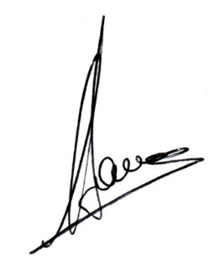

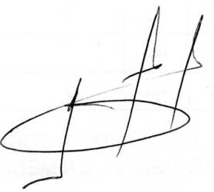

Sanchez Natalia Beltrame Néstor Rubén
Secretaria Presidente

